如何到中大（http://www.ncu.edu.tw/visitors/traffic）
自行開車
國道1號（中山高速公路）
中壢交流道（62公里）出口，往新屋方向行駛，沿民族路至三民路右轉，中正路左轉，中大路左轉即可抵達本校前門。車程約5~10分鐘。
國道3號（福爾摩沙高速公路）
大溪交流道（62公里）出口，往中壢方向行駛，轉台66線快速公路（往中壢、觀音方向），接國道1號（北上），於62公里中壢交流道出口，往新屋方向行駛，沿民族路至三民路右轉，中正路左轉，中大路左轉即可抵達本校前門。車程約20分鐘。
GPS衛星導航
北緯24.96828；東經121.195474
校區周邊路線圖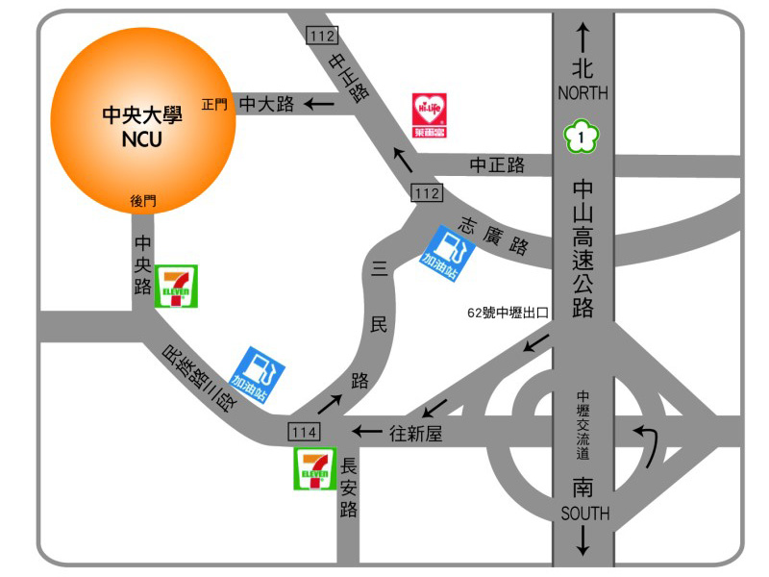
※車輛入校須取計時單依時收費。第一小時30元，第二小時起每30分鐘為一單位收費15元，以此累計收費。

搭乘火車
台鐵中壢站下車，前站出站後轉乘市區公車或計程車（車程20~30分鐘）抵達本校。

搭乘高鐵
高鐵桃園站下車，出站後於公車站8號月台搭乘132、172市區公車直達中央大學（約每小時1班，車程15~20分鐘），或搭乘往中壢方向公車（至市區公車總站轉搭往本校公車)、計程車或自行開車抵達本校。
132、172市區公車往返本校及高鐵桃園站，路線圖及發車時刻表請參閱市區公車搭乘說明。
自高鐵桃園站前往中壢市區公車總站，請搭乘高鐵快捷公車、中壢客運170、桃園客運206、桃園客運171、桃園客運5087、桃園客運5089公車。發車時刻表及車資請以客運公司公告為準。
自行開車者，請由高鐵南路出站後，行駛台31號（高鐵橋下）直至中正路（112縣道）左轉，直至中大路右轉抵達本校，車程15~20分鐘。

國道客運
中壢有兩處主要上下車站和服務處，惟各家客運公司服務或聯營據點不同，搭乘前請先行查閱。國道客運9025部分班次繞經本校。

市區公車
市區公車132、133、172路線行駛於中壢市區及中央大學之間，車行約20~30分鐘；部分班次繞經高鐵桃園站。
校園站牌：前門警衛室、志希館、依仁堂、後門、觀景台。
付費方式：現金投幣或使用悠遊卡、台灣通（上下車均需過卡感應）。一段票，全票18元、半票9元。

計程車：
- 排班計程車：高鐵桃園站之排班計程車由台灣大車隊提供管理服務。服務電話：4058-8888或手機直撥：55688。

